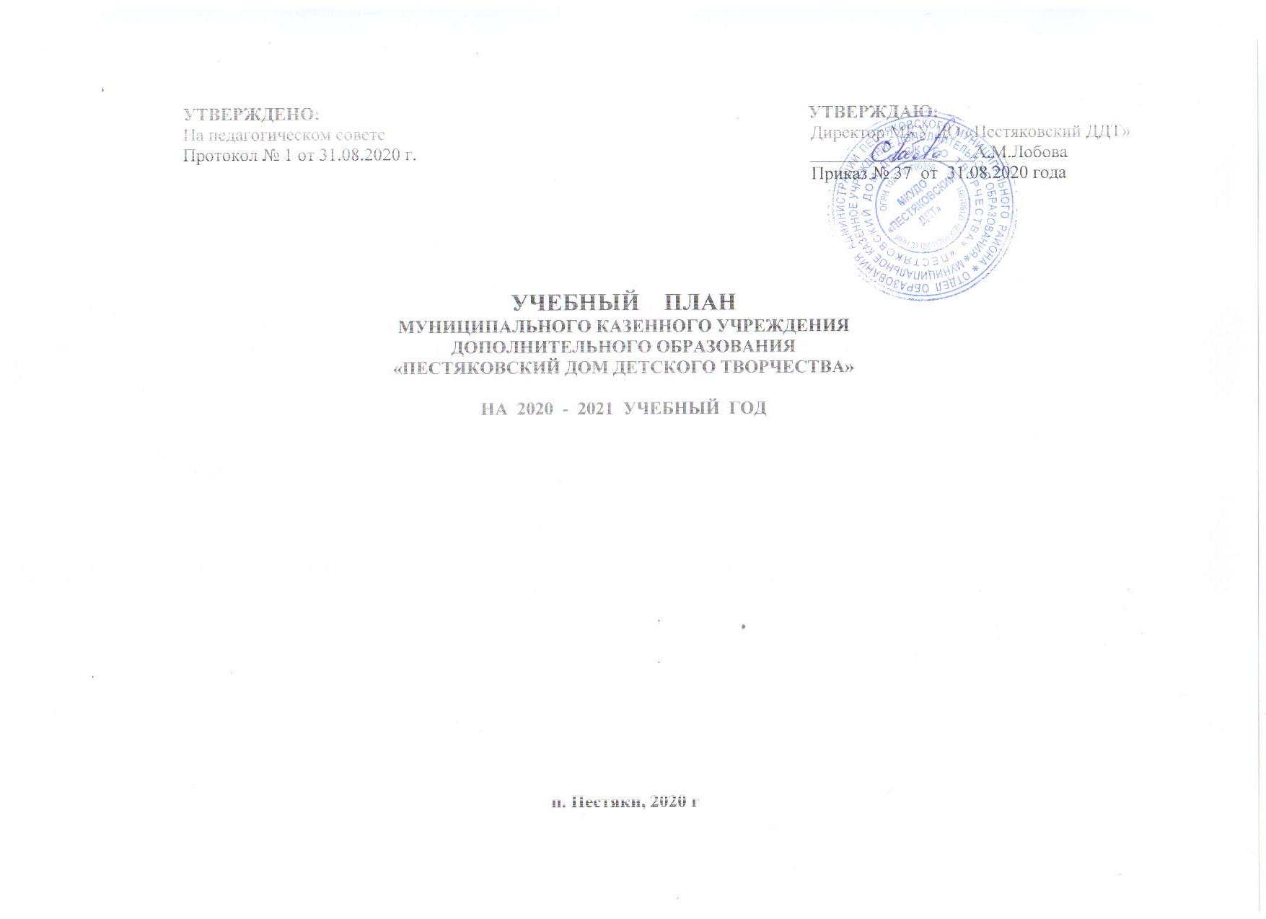

ПОЯСНИТЕЛЬНАЯ ЗАПИСКА.

Учебный план Дома детского творчества на 2020-2021 учебный год составлен в соответствии с Федеральным Законом «Об образовании в Российской Федерации», Календарным учебным графиком, Санитарно-эпидемиологическими требованиями к устройству, содержанию и организации режима работы образовательных учреждений дополнительного образования детей (СанПиН 2.4.4. 3172-14), дополнительными общеобразовательными общеразвивающими программами.
Учреждение организует образовательный процесс в соответствии с индивидуальными учебными планами в объединениях по интересам, сформированных в группы обучающихся одного возраста или разных возрастных категорий (разновозрастные группы), являющиеся основным составом объединения (клубы, студии, секции, кружки, театры и другие) (далее – объединения), а также индивидуально.
Занятия в объединениях проводятся по Программам различной направленности:
- технической
- художественной
- социально-педагогической

Начало занятий в Доме детского творчества начинается с 07 сентября 2020 г., продолжительность учебного года не менее 36 учебных недель.
Учебный план Дома детского творчества составлен с учётом следующих критериев:
- мобильность в образовательном процессе;
- учёт преемственности ступеней развития личности;
- возможность самоопределения личности обучающихся;
- работа в рамках внеурочной деятельности по дополнительным общеобразовательным общеразвивающим программам;
- для обучающихся с ограниченными возможностями здоровья, детей-инвалидов, инвалидов Учреждение организует образовательный процесс по Программам с учетом особенностей психофизического развития указанных категорий обучающихся.
Учебный план составлен из учебных планов коллективов Дома детского творчества.
Каждый коллектив имеет свою дополнительную общеобразовательную общеразвивающую программу. Срок реализации дополнительных общеразвивающих программ от 1 года до 5 лет.
I год обучения по дополнительной общеобразовательной общеразвивающей программе предполагает формирование общекультурного стартового уровня у обучающихся. Общекультурный базовый уровень образования, от 2 до 4 лет обучения по дополнительной общеобразовательной общеразвивающей программе, предполагает развитие интересов, социального самоопределения личности обучающегося.
Индивидуальные занятия проводятся с детьми, имеющими ограниченные возможности здоровья и детьми-инвалидами (не более 2 часов в неделю).
Режим занятий, количество групп, индивидуальных часов, общее количество часов учебных дисциплин, виды учебных занятий, формы контроля учебной деятельности соотнесены со специализацией обучающихся и подробно расписаны в дополнительных общеобразовательных общеразвивающих программах коллективов и объединений.

Направление деятельности объединения | Название дополнительной общеобразовательной  общеразвивающей  программы | Количество групп по годам обучения |  |  |  |  |  | Учебная нагрузка в неделю |  |  |  |  | Кол-во учебных недель | Количество учебных часов в год по программе
 |  | 1 г/о |  | 2  г/о | 3 г/о | 4 г/о | 5 г/о | 1 г/о | 2 г/о | 3 г/о | 4 г/о | 5 г/о |  | 1 г/о | 2 г/о | 3 г/о | 4 г/о | 5 г/о
Художественная направленность
Прикладное творчество | «Художественная вышивка» |  | 1 | 1 | 1 | - | - | 1х1х45 | 1х2х45 | 1х2х45 | - | - | 36 | 36 | 72 | 72 | - | -
Художественное творчество | Хореография |  | 2 |  | 2 | 1 | 1 | 2х1х30 | - | 2х2х45 | 2х2х45 | 2х2х45 | 36 | 36 | - | 144 | 144 | 144
Прикладное творчество | «Вязание крючком» |  |  | 1 | - | - | - | - | 1х2х45 | - | - | - | 36 | - | 72 | - | - | -
Театр | Театральная студия «Лицедеи» |  | 1 | 1 | 1 | - | - | 1Х1Х45 | 2Х1Х45 | 2х2х45 | - | - | 36 | 36 | 72 | 144 | - | -
Театр | Театральная студия «Теремок» |  | 1 | 2 | - | - | - | 1х1х30 | 2х1х30 | - | - | - | 36 | 36 | 72 | - | - | -
Прикладное творчество | «Народная игрушка» |  | 1 | - | - | - | - | 2х1х45 | - | - | - | - | 36 | 72 | - | - | - | -
Прикладное творчество | «Тестопластика» |  | 2 | 3 | - | - | - | 1х1х30 | 1х1х30  2х1х45 | - | - | - | 36 | 36 | 72 | - | - | -
Прикладное творчество | «Мягкая игрушка» |  | - | 1 | - | - | - | - | 1х2х45 | - | - | - | 36 | - | 72 | - | - | -
Художественное творчество | «Веселая кисточка» |  | 2 | - | - | - | - | 1х1х30 | - | - | - | - | 36 | 36 | - | - | - | -
Развитие речи | «Логоритмика» |  | 2 | 2 | - | - | - | 1х1х30 | 1х1х30 | - | - | - | 36 | 36 | 36 | - | - | -
Литература | «Учимся сочинять» |  | 1 | - | - | - | - | 1х2х45 | - | - | - | - | 36 | 72 | - | - | - | -
Художественное творчество | «Акварелька» |  | 2 | - | - | - | - | 1х2х45 | - | - | - | - | 36 | 72 | - | - | - | -
Прикладное творчество | «Умелые руки» |  | 1 | - | - | - | - | 2х2х45 | - | - | - | - | 36 | 144 | - | - | - | -
Художественное творчество | «Нетрадиционное рисование» |  | 1 | - | - | - | - | 1х1х30 | - | - | - | - | 36 | 36 | - | - | - | -
Художественное творчество | «Песочные фантазии» |  | 2 | - | - | - | - | 1х1х30 | - | - | - | - | 36 | 36 | - | - | - | -
Социально-педагогическая направленность
Школа раннего развития | «Ступени» |  | - | 2  чел | - | - | - | - | 2х2х45 | - | - | - | 36 | - | 144 | - | - | -
Волонтерский отряд | «Луч тепла» |  | 1 | - | - | - | - | 1х2х45 | - | - | - | - | 36 | 72 | - | - | - | -
Техническая направленность
Информационные технологии | «Основы компьютерной грамотности» |  | 2 | - | - | - | - | 2х1х45 | - | - | - | - | 36 | 72 | - | - | - | -
Информационные технологии | «Занимательный компьютер» |  | 1 | - | - | - | - | 1х2х45 | - | - | - | - | 36 | 72 | - | - | - | -
Начальное моделирование | «Бумагопластика» |  | 1 | 1 | - | - | - | 1х1х45 | 1х1х45 | - | - | - | 36 | 36 | 36 | - | - | -

